Geislingen, 8. Januar 2013

Internorga 2013 – 8. bis 13. März, Messe Hamburg – Halle B5, Stand 203

Just taste: Kaffee- und Milchschaumperfektion in WMF Manier

WMF präsentiert IF-Award prämierte WMF 8000 S New Generation-Plattform mit vielen neuen technologischen Raffinessen

Mit seiner softwaregestützten Maschinenintelligenz setzt der Premium-Kaffeevollautomat WMF 8000 S sowohl bei der Benutzerfreundlichkeit als auch in Sachen Kaffeequalität Standards. Die neu entwickelte Behältermatrix erlaubt die individuelle Zusammenstellung von maximal vier Kaffeebohnenbehältern sowie Variationen mit bis zu zwei Pulverbehältern für heiße Schokolade oder Milchtopping. Auch die optional integrierten Milchsysteme Dual Milk und Active Milk machen dem professionellen Barista-Feeling alle Ehre und garantieren kalte und heiße Milch-Mix-Spezialitäten der Extraklasse mit manuell oder vollautomatisch aufgeschäumter Milch. Höchste Getränkequalität garantiert zudem die sensorgesteuerte Milchtemperaturüberwachung. Grundlage dieser technologischen Spitzenleistungen ist das Windows-basierte Man-Machine-Interface (MMI)-Touchdisplay, das auch den maßgeschneiderten Aufbau der Bedieneroberflächen je nach Einsatzbereich ermöglicht. Zahlreiche Ausstattungsoptionen der mit dem IF-Design-Award ausgezeichneten WMF 8000 S werden auf der Internorga 2013 erstmals vorgestellt.

Intelligenz, die begeistert
Bereits bei der ersten Präsentation der WMF 8000 S im September letzten Jahres sorgte die Computerintelligenz des acht Zoll großen MMI-Touchdisplays für Furore. Mithilfe des berührungssensitiven Bedienfelds und einer übersichtlichen Menüstruktur geht die enorme Vielfalt an Kaffeequalitätseinstellungen, Rezeptvariationen und Bedienabläufen komfortabel und schnell von der Hand. Besonderes Highlight ist die freie grafische Gestaltung verschiedener Einsatzprofile und Anwenderoberflächen – sogenannte Templates. Mit diesen lässt sich die WMF 8000 S zeitgesteuert an unterschiedlichste Szenarios anpassen. Dazu gehören beispielsweise der automatische Wechsel von Frischmilch- auf Topping-Einsatz, die Anpassung der Tastenbelegung auf den SB-Betrieb oder die zeit- und tagesabhängige Variation des Getränkeangebots (z.B. keine Milch-Mix-Getränke am Wochenende im Büroeinsatz). Darüber hinaus können über die Small-Medium-Large (SML)-Funktion des Premium-Vollautomaten die Getränkemengen an vordefinierte Bechergrößen angepasst werden.

Auch in Sachen Milch ein Alleskönner
Ebenfalls neu ist die integrierte Milchtemperaturüberwachung sowie deren Anzeige im Maschinen-Display. Meldet der Sensor im Milchkühler eine erhöhte Temperatur – etwa wegen Beigabe von „zu warmer Milch“ – wird diese Schwankung grafisch angezeigt. Liegt die Veränderung innerhalb einer gewissen Bandbreite, passt sich das elektronische Klemmventil der Milchzuführung automatisch an – die Milchschaumqualität bleibt auch bei Temperaturabweichungen konstant. Wird die Toleranzgrenze jedoch überschritten, erlaubt die Computerintelligenz optional das automatische Sperren bestimmer Getränkesorten, bis die benötigte Milchtemperatur wiederhergestellt wurde. Diese ist gerade bei Kaltmilch-/Kaltschaumgetränken notwendig, um auch hier eine hochwertige Getränkequalität sicherzustellen. Das optional integrierte Milchsystem Active Milk bietet eine große Vielfalt an individuellen Kaffee-Milch-Kreationen mit heißer oder kalter Milch sowie Heiß- und Kaltschaum. Der Clou: In Kombination mit dem Funktionspaket „Dual Milk“ lässt sich die Milchzubereitung individuell variieren. Je nach Kaffee-Milch-Komposition kann der Anwender zwischen manueller und vollautomatischer Milchaufschäumung wählen.

Bestnoten bei Komfort und Design
Bereits die ersten Modelle der WMF 8000 S verfügten über einen komplett neu entwickelten Getränkeauslauf: Anstatt den Auslauf nach unten zur Tasse beziehungsweise zum Glas zu führen, wird der gesamte Tassentisch nach oben gefahren. Diese bislang manuelle Option wurde nun durch eine automatisch höhenverstellbare Variante ergänzt, welche zum Beispiel im SB-Betrieb eine einfache und komfortable Bedienung für den Gast gewährleistet.

Komfortabel und zugleich edel in der Anmutung ist die neue optionale Deckelbeleuchtung der WMF 8000 S. Gemeinsam mit der standardmäßigen Wangenbeleuchtung verleiht sie jedem Raum ein stimmungsvolles Ambiente. Gleichzeitig dient sie als optischer Signalgeber für Eventmeldungen. Der Servicemitarbeiter erkennt über das Blinken der Leuchtelemente umgehend, wenn ein Bohnenbehälter befüllt oder der Satzbehälter geleert werden muss. Was genau zu tun ist, erfährt er dann mit einem Blick auf das MMI-Touchdisplay. Für hohen Wartungskomfort sorgt auch die Möglichkeit zur Ferndiagnose via Remote Data Access (RDA).

Ein Bild sagt mehr als tausend Worte
Die WMF 8000 S markiert den Beginn einer neuen Maschinengeneration. IT-gestützte Systeme verbessern die tägliche Arbeit und geben effiziente Hilfestellung. Diese technologische Schützenhilfe macht sich WMF nun auch in der grafischen Kommunikation zunutze. Zum ersten Mal bedient sich der Geislinger Hersteller sogenannter „Augmented Reality“-Verfahren, um Abbildungen beziehungsweise Fotografien der Maschinen dreidimensional aus dem Papier „wachsen zu lassen“. Neugierig? Erfahren Sie mehr auf der Internorga 2013 und bringen Sie Ihr Smartphone oder Ihren Tablet-PC mit. Sie werden staunen.

Bildanforderung
Bildmaterial finden Sie in unserem Medienportal amid-pr.press-n-relations.com (Suchbegriff „WMF 8000 S“). Selbstverständlich schicken wir Ihnen die Dateien auch gerne per E-Mail zu. Kontakt: wmf@press-n-relations.de.

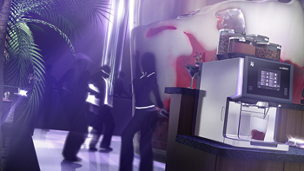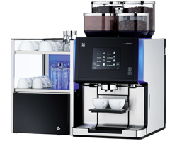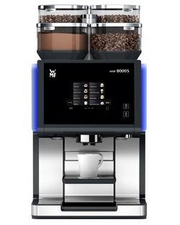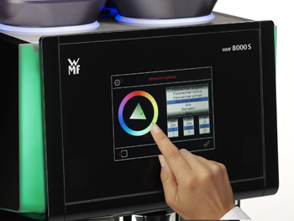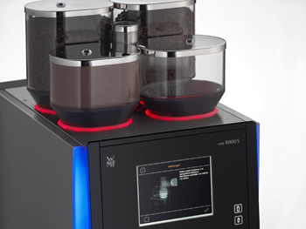

Weitere Informationen:  WMF AG  Thomas Dix, Pressereferent  Eberhardstraße - 73309 Geislingen  Tel.: +49 73 31 25 8386 – Fax: +49 73 31 25 8061  thomas.dix@wmf.de - www.wmf.de | Presse- und Öffentlichkeitsarbeit:  Press’n’Relations GmbH  Monika Nyendick  Magirusstraße 33 – D-89077 Ulm  Tel.: 0731 96287-30 – Fax: 0731 96287-97  wmf@press-n-relations.de - www.press-n-relations.de

Über WMF
Unternehmen: | Seit ihrer Gründung 1853 steht die WMF für qualitativ hochwertige und anspruchsvoll gestaltete Produkte für Tisch und Küche. Vom Besteck bis zum Küchenmesser, vom Kochgeschirr bis zum Kaffeevollautomaten umfasst das Sortiment alles, was zum Zubereiten und Genießen benötigt wird - zu Hause und in der Gastronomie. Die wmf group verfügt über acht eigene Produktionsstandorte, davon fünf in Deutschland. Weltweit beschäftigt die wmf group rund 6.000 Mitarbeiter und erwirtschaftet einen Umsatz von 980 Mio. Euro.
Hauptsitz: | Geislingen (Steige)
Vorstand: | Thorsten Klapproth, Vorsitzender  Dr. Bernd Flohr  Ulrich Müller
Geschäftsfelder: | Backformen, Bestecke, Elektrokleingeräte, Geschenkartikel, Hotelausstattung, Isoliergefäße, Kaffeemaschinen für zu Hause und professionelle Kaffeemaschinen für die Gastronomie, Kochgeschirr, Küchenhelfer, Schneidwaren
Marken: | alfi, Auerhahn, Boehringer Gastro Profi, Hepp, Kaiser, petra electric, Princess, Schaerer, Silit, WMF
Vertriebsgesellschaften international: | Vertriebsgesellschaften in acht europäischen Ländern sowie in USA, Japan, Singapur und China
Umsatz: | 980 Millionen Euro im Geschäftsjahr 2011
Mitarbeiter: | Rund 6.000 Mitarbeiter
Filialen: | 205 in Deutschland, Österreich, Schweiz
Internet: | www.wmf.de

